Задание 1

Осуществить интерполяцию с помощью полинома Ньютона исходных данных из табл. 1 вычислить значение интерполяционного полинома в точке .

Таблица 1

|  |  |  |  |  |  |  |  |  |  |  |
| --- | --- | --- | --- | --- | --- | --- | --- | --- | --- | --- |
|  | Порядковый номер исходных данных | | | | | | | | | |
| № | 1 | 2 | 3 | 4 | 5 | 6 | 7 | 8 | 9 | 10 |
| Х | 1,415 | 1,420 | 1,425 | 1,430 | 1,435 | 1,440 | 1,445 | 1,450 | 1,455 | 1,460 |
| У | 0,888 | 0,889 | 0,89 | 0,891 | 0,892 | 0,893 | 0,894 | 0,895 | 0,896 | 0,897 |

интерполяция погрешность производная



Решение

Интерполяционный многочлен Ньютона для равноотстоящих узлов записывается в виде



 - конечная разность первого порядка

 - конечная разность К-го порядка.

Таблица конечных разностей для экспериментальных данных:

|  |  |  |  |  |  |  |  |  |  |  |  |
| --- | --- | --- | --- | --- | --- | --- | --- | --- | --- | --- | --- |
|  |  |  |  |  |  |  |  |  |  |  |  |
| 1 | 1,415 | 0,888 | 0,001 | 0 | 0 | 0 | 0 | 0 | 0 | 0 | 0 |
| 2 | 1,420 | 0,889 | 0,001 | 0 | 0 | 0 | 0 | 0 | 0 | 0 |  |
| 3 | 1,425 | 0,89 | 0,001 | 0 | 0 | 0 | 0 | 0 | 0 |  |  |
| 4 | 1,430 | 0,891 | 0,001 | 0 | 0 | 0 | 0 | 0 |  |  |  |
| 5 | 1,435 | 0,892 | 0,001 | 0 | 0 | 0 | 0 |  |  |  |  |
| 6 | 1,440 | 0,893 | 0,001 | 0 | 0 | 0 |  |  |  |  |  |
| 7 | 1,445 | 0,894 | 0,001 | 0 | 0 |  |  |  |  |  |  |
| 8 | 1,450 | 0,895 | 0,001 | 0 |  |  |  |  |  |  |  |
| 9 | 1,455 | 0,896 | 0,001 |  |  |  |  |  |  |  |  |
| 10 | 1,460 | 0,897 |  |  |  |  |  |  |  |  |  |

.

Задание 2

Уточнить значение корня на заданном интервале тремя итерациями и найти погрешность вычисления.

, [0,4].

Решение

Вычислим первую и вторую производную функции

. Получим  и .

Итерационное уравнение запишется так:

.

В качестве начального приближения возьмем правый конец отрезка .

Проверяем условие сходимости:

.

Условие сходимости метода Ньютона выполнено.

Таблица значений корня уравнения:

|  |  |
| --- | --- |
| i |  |
| 1 | 3,083 |
| 2 | 2,606 |
| 3 | 2,453 |

Уточненное значение корня .

В качестве оценки абсолютной погрешности полученного результата можно использовать величину

.

Задание 3

Методами треугольников, трапеций и Симпсона вычислить определенный интеграл.



Решение

Метод прямоугольников

Значение интеграла на интервале определяется следующей формулой:



|  |  |  |
| --- | --- | --- |
|  | слева | справа |
| 1 | 0,25 | 0,2 |
| 2 | 0,2 | 0,1667 |
| 3 | 0,1667 | 0,1429 |
| 4 | 0,1429 | 0,125 |
|  | 0,7595 | 0,6345 |

Значение интеграла: .

Метод трапеций

Площадь трапеции равняется полусумме оснований, умноженной на высоту, которая равна расстоянию между точками по оси х. интеграл равен сумме площадей всех трапеций.

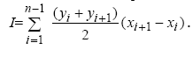

|  |  |
| --- | --- |
|  |  |
| 1 | 0,25 |
| 2 | 0,2 |
| 3 | 0,1667 |
| 4 | 0,1429 |
| 5 | 0,125 |

Значение интеграла: .

Метод Симпсона



|  |  |
| --- | --- |
|  |  |
| 1 | 0,25 |
| 2 | 0,2 |
| 3 | 0,1667 |
| 4 | 0,1429 |

Значение интеграла: .

Задание 4

Проинтегрировать уравнение методом Эйлера на интервале [0.2, 1.2] . Начальное условие у(0,2)=0,25.



Решение



Все вычисления удобно представить в виде таблицы:

|  |  |  |  |  |  |
| --- | --- | --- | --- | --- | --- |
|  |  |  |  |  |  |
| 0 | 0,2 | 0,2500 | 0,2751 | 0,0688 | 0,3188 |
| 1 | 0,45 | 0,3188 | 0,4091 | 0,1023 | 0,4211 |
| 2 | 0,7 | 0,4211 | 0,5634 | 0,1408 | 0,5619 |
| 3 | 0,95 | 0,5619 | 0,7359 | 0,1840 | 0,7459 |
| 4 | 1,2 | 0,7459 | 0,9318 | 0,2329 |  |

Таким образом, задача решена.

Задание 5

Задача 1. Вычислить сумму и разность комплексных чисел, заданных в показательной форме. Переведя их в алгебраическую форму. Построить операнды и результаты на комплексной плоскости.



Задача 2. Вычислить произведение и частное комплексных чисел. Операнды и результаты изобразить на комплексной плоскости.



Решение

Задача 1.



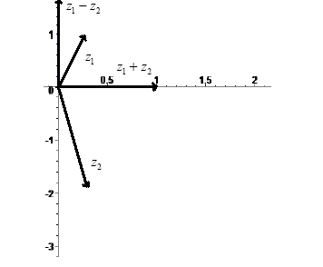

Задача 2.



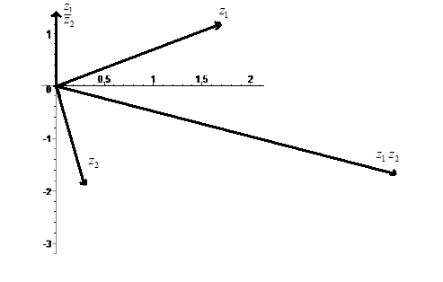

Задание 6

Вычислить производную функции f(z) в точке .



Решение

Так как для аналитических функций справедливы все формулы и правила дифференцирования действительного аргумента, то



Задание 7

Вычислить интеграл по замкнутым контурам а) и б), считая обход контура в положительном направлении. Нарисовать область интегрирования, указать на рисунке особые точки.



Решение

а)

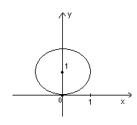

Подынтегральная функция имеет особые точки: . Тогда интеграл вычистится по следующей формуле:

.

б)

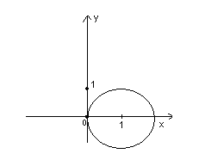

Подынтегральная функция имеет особые точки: . Тогда интеграл вычистится по следующей формуле:

.